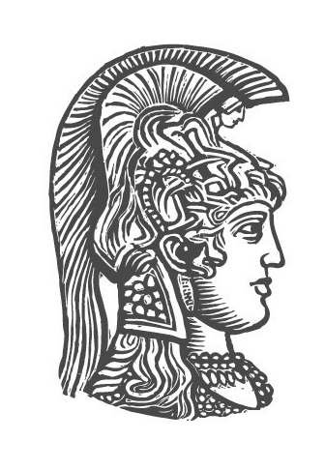 | ΕΛΛΗΝΙΚΗ ΔΗΜΟΚΡΑΤΙΑ  Εθνικόν και Καποδιστριακόν  Πανεπιστήμιον Αθηνών  ΤΜΗΜΑ ΕΠΙΣΤΗΜΗΣ ΦΥΣΙΚΗΣ ΑΓΩΓΗΣ & ΑΘΛΗΤΙΣΜΟΥ

Ανακοίνωση

Η επαναληπτική πρακτική εξέταση του μαθήματος ΜΥΪΚΗ ΕΝΔΥΝΑΜΩΣΗ (για όσους δεν κατάφεραν να συμμετάσχουν στην προκαθορισμένη χρονική περίοδο εξέτασηςαπό 3/6/2013-7/6/2013) θα πραγματοποιηθεί τις παρακάτω ημερομηνίες:

• Τετάρτη, 19/6/2013 και ώρα 10:00-12:00 και
• Τρίτη, 25/6/2013 και ώρα 12:30-14:30

Οι Υπεύθυνοι του Μαθήματος

Γεράσιμος Τερζής, Επίκουρος Καθηγητής
Διδάσκουσα πρακτικών μαθημάτων: Μαρία Κρεκούκια

